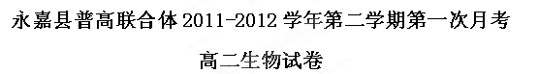
一、选择题（本大题共50小题，每小题只有一个选项最符合题意，1-30题每题1分，31-50题每题2分，共70分）
1、下列关于DNA复制的叙述，正确的是（ ）
A．以亲代DNA分子的一条链为模板 B．可在核糖体上进行
C．碱基互补配对保证了复制的准确性 D． 仅发生在有丝分裂的间期
2、若将一个DNA分子用¹⁵N标记，则该DNA分子利用¹⁴N原料经2次复制形成的新DNA分子中，含¹⁵N标记的DNA占总DNA数的（ ）A．1／2 B．1／4 C．1／8 D．1／16
3、下列关于RNA和DNA的叙述，错误的是（ ）
A．RNA和DNA都是由核苷酸组成的B．RNA是核糖核苷酸的简称，DNA是脱氧核苷酸的简称
C．DNA分子比RNA分子稳定 D．RNA包括mRNA、tRNA、rRNA等种类
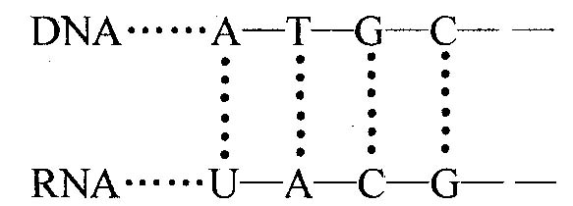
4、对于下列图解，正确的说法有 （ ）
①表示DNA复制过程 ②表示DNA转录过程 ③共有5种碱基
④共有8种核苷酸 ⑤共有5种核苷酸 ⑥A均代表同一种核苷酸
A．①②③ B．④⑤⑥ C．②③④ D．①③⑤
5、下列与人体mRNA的核苷酸序列互补的是（ ）
A．DNA分子的一条链的核苷酸序列 B．DNA分子两条链的核苷酸序列
C．所有tRNA分子的核苷酸序列 D．某tRNA分子的核苷酸序列
6、某基因由9000个脱氧核苷酸组成，该基因控制合成的蛋白质最多有氨基酸分子数目（ ）
A．1500个 B．4500个 C．1500个 D．4500个
7、下列关于“中心法则”含义的叙述，正确的是（ ）
A．仅表示遗传信息的传递方向B．DNA只能来自DNA的复制
C．表示基因能控制蛋白质的合成D．所有病毒遗传信息的传递都是通过DNA的复制来实现
8、组成人体蛋白质的20种氨基酸所对应的密码子共有 （ ）
A．20个 B．19个 C．61个 D．64个
9、将纯种小麦播种于生产田，发现边际和灌水沟两侧的植株总体上比中间的长得好。产生这种现象的原因是 （ ）
A．基因重组引起性状分离 B．染色体组数目增加
C．隐性基因突变成为显性基因 D．环境引起性状变异
10、下面是关于人工诱发基因突变的叙述，正确的是（ ）
A．它可以定向变异出所需的优良品种B．一般是采用物理射线或化学物质处理成年后的动植物
C．它能大幅度改良某些性状 D．它是转基因育种的操作技术之一
11、基因重组发生在（ ）
A．通过嫁接，砧木和接穗愈合的过程中 B．受精作用形成受精卵的过程中
C．有丝分裂形成子细胞的过程中 D．减数分裂形成配子的过程中
12、减数分裂的哪一异常变化将可能出现先天愚型的后代（ ）
A．第5对染色体部分缺失 B．第21号染色体部分颠倒
C．第5号染色体的着丝点不分开 D．第21号染色体着丝点分开但不分离
13、下面有关基因重组的说法中，不正确的是（ ）
A.非同源染色体的自由组合可导致基因重组B.基因重组产生原来没有的新基因
C.基因重组是生物变异的主要来源 D.基因重组能产生原来没有的新基因型
14、下列关于育种特点的叙述中，正确的是（ ）
A．转基因育种利用了基因突变的原理 B．杂交育种能提高染色体畸变率
C．诱变育种能组合多个优良性状 D．单倍体育种能缩短育种年限
15、在农作物的育种上，采用的方法有：诱变育种、杂交育种、多倍体育种、单倍体育种、转基因育种，它们的理论依据依次是 （ ）
①基因突变 ②基因互换 ③基因重组 ④染色体变异
A．④①②④① B．①③④④③ C．④④①③① D．④③①④②
16、用基因型为TT和tt的植株进行杂交，对其子一代幼苗用秋水仙素处理后，获得的植株基因型是（ ） A．TTTT B． tttt C．TTtt D．Tt
17、下列关于隔离的叙述，错误的是 （ ）
Ａ．阻止了种群间的基因交流 Ｂ．对所有的物种来说，都是长时间的地理隔离导致生殖隔离
Ｃ．种群基因库间的差异是产生生殖隔离的根本原因Ｄ．不同的物种之间必然存在着生殖隔离
18、如果有两个小群体的动物，在形态结构上相近，它们必须具备下列哪一特征才能归为一个物种（ ）A．它们的食物种类要相同B．它们必须分布在同一地理区域内
C．它们的毛色一定相同 D．能相互交配繁殖并产生可育后代
19、从某个种群中随机抽出100个个体，测知基因型为AA、Aa和aa的个体分别是30、60和10个，A的基因频率是多少（ ） A．30% B．40% C．50% D．60%
20、下列关于基因频率与生物进化关系的叙述，正确的是（ ）
A.种群基因频率的改变不一定引起生物的进化B.只有在新物种形成时，才发生基因频率的改变
C.生物进化的实质是种群基因频率的改变 D.生物进化的实质是种群基因型频率的改变
21、自然选择是指 （ ）
A．生物繁殖能力超越生存环境的承受力 B．生物过度繁殖引起的生存斗争
C．在生存斗争中，适者生存 D．遗传使微小有利的变异得到积累和加强
22、右图表示各类遗传病在人体不同发育阶段的发病风险。据图分析下列叙述正确的是（ ）
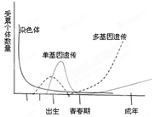
A．各类遗传病在青春期发病风险都很低
B．多基因遗传病在胎儿期发病风险最高
C．染色体异常遗传病在童年时发病风险最高
D．单基因遗传病在成年群体中发病风险最高
23、产前诊断能有效预防遗传病产生和发展，下列不属于产前诊断的是（ ）
A．胎儿羊水检查 B．孕妇绒毛细胞的检查C．孕妇B超检查 D．婴儿体检
24、下列各对准备生育的新婚夫妇中，最需要进行遗传咨询的是（ ）
A．得过肺结核的夫妇 B．得过乙型肝炎的夫妇
C．因意外而致残的夫妇 D．亲属中生过先天畸形婴儿的夫妇
25、人类的血管性假血友病基因位于第12号染色体上，目前该病有20多种类型，这表明基因突变具有：（ ） A．可逆性 B．多方向性 C．普遍性 D．稀有性
26、已知小麦的高杆（D）对矮杆（d）为显性，抗锈病（R）对易染锈病（r）为显性，两对基因独立遗传。现有高杆抗锈病、矮杆易染病两纯系品种，要求培育出矮杆抗锈病的新品种。下列育种方式中最适宜的是（ ）
A．多倍体育种 B．诱变育种 C．杂交育种 D．基因工程育种
27、由二倍体植物可形成四倍体植物，有关说法正确的是（ ）
A．此过程不属于生物的进化 B．没有经过隔离就形成新物种
C．经过了长期的环境隔离，进而形成生殖隔离
D．不需要经过地理隔离，往往只需要几代甚至一代就完成了
28、将人的生长激素基因导入鲫鱼，培育出能快速生长的鲫鱼新品种。该育种方法属于（ ）
A．诱变育种 B．转基因技术 C．单倍体育种 D．杂交育种
29、在下列生殖细胞中，哪两种生殖细胞的结合会产生先天愚型的男性患儿（A表示常染色体）（ ）①23A＋X ②22A＋X ③21A＋Y ④22A＋Y
A．①和④ B．②和③ C．①和③ D．②和④
30、15．某生物正常体细胞的染色体数为8条，下图中表示含有一个染色体组的细胞是（ ）
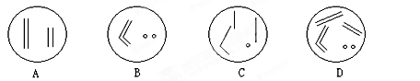
31、某DNA分子共有m个碱基，其中含胞嘧啶a个，则该DNA分子复制4次，需要游离的胸腺嘧啶脱氧核苷酸数为（ ）
A．15（m－a） B．16（m－a）C．$\text{15}(\frac{1}{2}m−a)$ D．16（2 m－a）
32、下图表示发生在细胞核内的某生理过程，其中a、b、c、d表示脱氧核苷酸链。以下说法正确的是（ ）
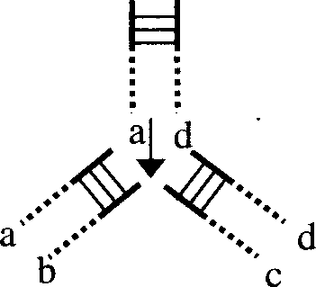
A．此过程需要ATP和尿嘧啶核糖核苷酸
B．在减数第一次分裂的后期，ab和cd将分开到达细胞两极
C．多细胞生物体的所有细胞都能进行该生理过程
D．正常情况下a、d链应该到不同的细胞中去
33、如图表示一个DNA分子片段有a、b、c三个不同基因。下列有关叙述中不正确的是（ ）
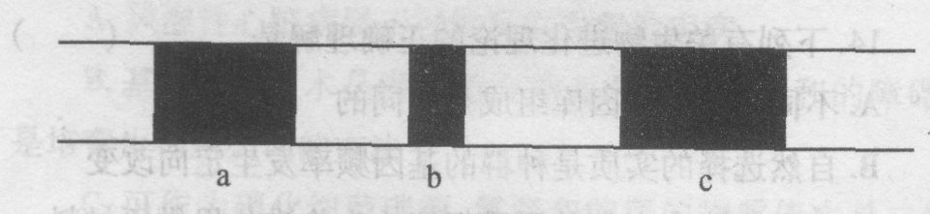
A．基因a、b、c的遗传不遵循自由组合定律
B．若基因a控制合成的蛋白质含有m个
氨基酸，则基因a中至少含有3m个碱基对
C．若利用某种药物阻止基因a的表达，则基因 b、c也不能表达
D．组成基因a、b、c的基本单位相同
34、在一个细胞周期内，有关细胞的生理活动正确的是（ ）
选项 | 大量利用的碱基 | 细胞生理活动
A | U和T | 正处于分裂间期
B | U | DNA分子正在复制
C | T | DNA分子正在转录
D | T | 正在大量合成蛋白质
35、脯氨酸的密码子有如下几种：CCU、CCC、CCA、CCG，当某基因片段中模板链的GGC突变为GGA时，这种突变的结果对该生物的影响是（ ）
A．一定是有害的 B．一定是有利的 C．有害的可能较大 D．无影响
36、自然界中，一种生物某一基因及突变基因决定的蛋白质部分氨基酸序列如下: （ ）
正常基因 精氨酸 苯丙氨酸 亮氨酸 苏氨酸 脯氨酸
突变基因1 精氨酸 苯丙氨酸 亮氨酸 苏氨酸 脯氨酸
突变基因2 精氨酸 苯丙氨酸 苏氨酸 酪氨酸 丙氨酸
突变基因3 精氨酸 亮氨酸 亮氨酸 苏氨酸 脯氨酸
根据上述氨基酸序列确定这3种突变基因DNA分子的改变极可能是
A．突变基因1和3为一个碱基的替换，突变基因2为一个碱基的增添
B．突变基因2和3为一个碱基的替换，突变基因1为一个碱基的增添
C．突变基因1为一个碱基的替换，突变基因2和3为一个碱基的增添
D．突变基因3为一个碱基的替换，突变基因1和2为一个碱基的增添
37、正常玉米体细胞中有20条染色体，它的单倍体体细胞有丝分裂后期的染色体数是（ ）
A、10个 B、20个 C、30个 D、40个
38、在杂交育种工作中，选择通常从哪一代开始，理由是什么？
A．F₁ 基因出现重组 B．F₁ 性状开始分离 C．F₂ 性状开始分离 D．F₂ 基因开始分离
39、小麦高秆(D)对矮秆(d)为显性，抗病(T)对易染病(t)为显性，两对基因可自由组合。现用DDTT与ddtt两个品系作亲本，在F₂中选育矮秆抗病类型，其中最合乎理想的基因型在F₂中所占比例（ ） A．1/16 B．2/16 C．3/16 D．6/16
40、下列关于单倍体、二倍体、多倍体的叙述不正确的是 （ ）
A．由受精卵发育成的生物体细胞中有几个染色体组就叫几倍体
B．由配子发育成的生物体，细胞中无论有几个染色体组也只能叫单倍体
C．单倍体一般高度不孕，多倍体一般茎秆粗壮，果实、种子较大
D．单倍体都是纯种，多倍体等位基因至少有三个
41、农业生产中长期使用某种杀虫剂后，害虫的抗药性增强，杀虫效果下降，原因（ ）
A．杀虫剂诱发了害虫抗药性基因的产生
B．杀虫剂对害虫具有选择作用，抗药性害虫的经过繁殖数量增加
C．杀虫剂能诱导害虫分解药物的基因大量表达
D．抗药性强的害虫所产生的后代都具有很强的抗药性
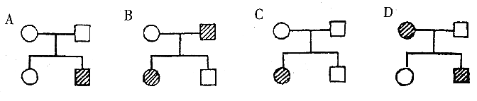
42、在下列遗传系谱中，一定是常染色体上隐性基因决定的遗传病的遗传系谱是（图中阴影者表示患者）（ ）

43、在同一草场，牛吃了草形成了牛的蛋白质长成牛，羊吃了草形成羊的蛋白质长成羊，这是由于牛和羊的（ ） A．染色体数不同B．消化能力不同
C．蛋白质形成方式不同 D．不同DNA控制合成不同的蛋白质
44、已知玉米的基因型为AaBbDD的（非等位基因进行自由组合），若利用花药离体培养获得玉米幼苗，则其中基因型为aaBBDD的个体数占（ ）
A． 1/4 B．1/16 C．2/16 D．0
45、由某DNA片段转录的mRNA中，尿嘧啶占26%，腺嘌呤占14%，则转录出此RNA的这个DNA中胸腺嘧啶和鸟嘌呤所占的比例（ ）
A．40%和60% B．30%和20% C．20%和30% Ｄ．40%和30%
46、在DNA复制的过程中，在相关酶的催化作用下，周围环境中能与每一条链上的每个碱基配对的是（ ） A．磷酸 B．脱氧核苷酸 C．脱氧核酸 D．脱氧核糖
47、据报道，美国哈佛大学医学院的科学家们最近研制了一项化学干扰技术，有望使人体的致病基因“沉默下来”。这项干扰技术很可能是干扰了细胞内的（ ）
A．某种mRNA的合成 B．许多DNA的复制过程
C．破坏了DNA的结构 D．ATP分解过程
48、下列有关生物进化的论述中，不符合达尔文自然选择学说基本观点的有（ ）
A．变异是自然选择发生作用的基础
B．变异经过长期的自然选择和积累，就可能产生出生物的新类型
C．生物的变异是不定向的，自然选择是定向的
D．环境改变使生物产生定向变异，以适应变化的环境
49、下列关于DNA复制过程的正确顺序是（ ）
①互补碱基对间氢键断裂 ②互补碱基对之间形成氢键
③DNA分子在解旋酶的作用下解旋 ④以解旋后的母链为模板进行碱基互补配对
⑤子链与母链盘旋成双螺旋状结构
A．①③④②⑤ B．①④②⑤③ C．①③⑤④② D．③①④②⑤
50、昆虫的保护色越来越逼真，它们的天敌的视觉也越来越发达，结果双方都没有取得明显的优势，说明 （ ）
A．自然选择不起作用 B．生物为生存而进化
C．双方在斗争中不分胜负 D．双方相互选择共同进化
二、非选择题（4小题，共30空，每空1分）
51．下列各图中，所表示的是某些植物的体细胞，请根据下列条件判断：
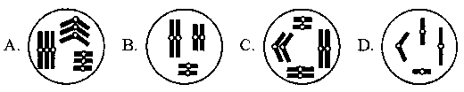
图5-4
(1)肯定是单倍体的是 图，它是由 倍体生物的生殖细胞直接发育形成的。
(2)茎秤较粗壮但不能产生种子的是 图，判断的理由它属于 。
(3)如果都不是由生殖细胞直接发育形成，其中肯定是二倍体的是 图。
(4)如果C图中的生物是由某生物的卵细胞直接发育形成的，那么它是几倍体? 。形成它的那个生物是几倍体? 。
52、观察下列蛋白质合成示意图（图中甲表示甲硫氨酸，丙表示丙氨酸），回答问题：
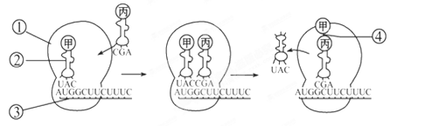
（1）该图表示______过程，完成该过程的场所是 。图中组成② 的基本单位是 ，丙氨酸的密码子是________。
（2）由图中信息可知，DNA模板链上对应的碱基序列为 。
（3）图中④表示甲和丙之间的结合方式是 。
53、（20分）囊性纤维病是一种单基因遗传病。多数患者的发病机制是运载氯离子的载体蛋白基因发生了变化，模板链上缺失AAA或AAG三个碱基，从而使该载体蛋白第508位缺少苯丙氨酸，导致该载体蛋白转运氯离子的功能异常，出现频发的呼吸道感染、呼吸困难等囊性纤维病症。请分析回答下列问题：
（1）囊性纤维病这种变异来源于 。
（2）图一、图二表示两种出现囊性纤维病的家庭（设该性状由等位基因A、a控制）。
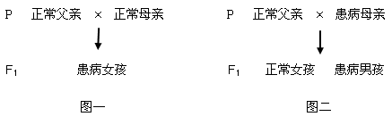
①从图一可推知，囊性纤维病是 染色体 性遗传病。
②图一中，父亲的基因型为 ，母亲的基因型为 患病女孩的基因型为 。
③图二F1中，正常女孩产生卵细胞的基因组成是 ，若她与患病男性结婚，生一个正常孩子的概率是 。
54、下图表示某种农作物 ① 和 ② 两个品种分别培育出 ④ 、 ⑤ 、 ⑥ 3个品种的过程。
根据上述过程，回答下列问题：
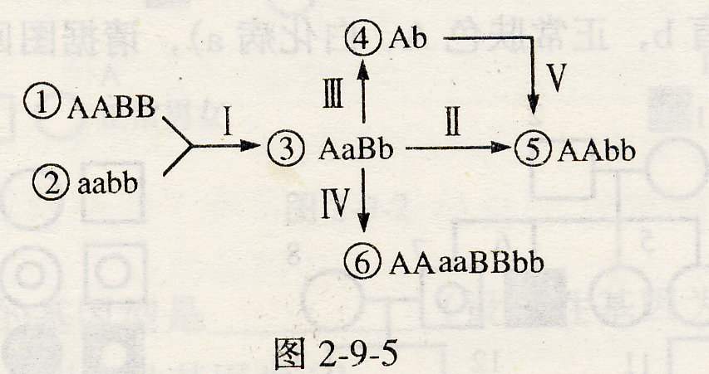
（1）用①和②所通过I和II方法培育⑤分别称________和____，其培育出⑤所依据的原理是__________。
（2）由③培育出④的常用方法III是_____________，由④培育成⑤品种所用的试剂是_____，通过Ⅲ和Ⅴ过程培育⑤品种的育种方法叫 ，其优点是 。
（3）由③培育形成的⑥称 。
永嘉县普高联合体2011学年第二学期期初联考
高二生物试卷答案
一、选择题（1-30题每题1分，31-50题每题2分，共70分）
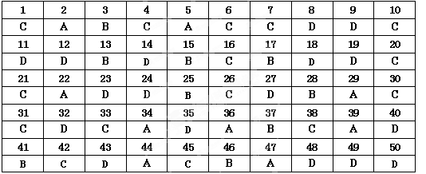
二．非选择题
51．（7分，每空1分）
（1） D ； 二
（2） A ； 多倍体
（3） B、C
（4） 单倍体；四倍体
52．（7分，每空1分）
（1）翻译；核糖体；tRNA；核糖核苷酸； GCU
（2）TACCGAAGAAG（3）脱水缩合
53．（8分，每空1分）
（1）基因突变
（2）①常；隐
②Aa；Aa；aa
③A，a； 1／２
54．（８分，每空１分）
（1）杂交；自交；基因重组
（2）花药离体培养；秋水仙素；单倍体育种；缩短育种年限
（3）四倍体（多倍体）

